Juan de Dios Parra Sepúlveda
Asesor
Informe Asesoría
Mes de Octubre
Descripción breve:
Análisis de la nueva apuesta a autobuses más limpios

Contenido
Introducción 2
Tipos de Buses 3
Buses licitados por Transantiago. 4
Buses de Hidrógeno 4
Buses concesionados por Transantiago 5
Energía que gastan los autobuses 6
Fabricación de Energía eléctrica 7
Contaminación de los diferentes autobuses a combustion. 9
Autonomía energética del autobús 11
Costo promedio de los autobuses 12
Precio del combustible y finanaciación 13
Precio combustible 14
Conclusiones 15
Bibliografía 17

Introducción
Durante los últimos años, debido a factores como la contaminación, el cambio climático o las nuevas tecnologías, se ha empezado a utilizar energías limpias (heólica, hidroeléctrica, solar o geotérmica). Para ello se han desarrollado algunas métodos de recolección de energía limpia y otras que reemplazarían el uso de combustibles fósiles. Además, también empezó a hacerse mas habitual el uso de vehículos de baja contaminación.
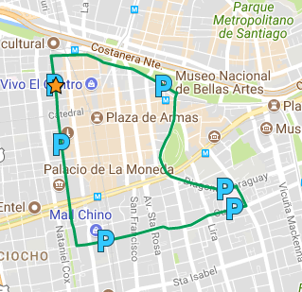
Este hecho no pasó desapercibido en Chile, por ello en agosto de 2016, Chilectra (hoy Enel Chile), el fabricante chino de vehículos BYD y la Universidad Mayor inauguraron el recorrido del primer bus eléctrico que operó en Chile: el BYD K9, 100% eléctrico, que recorrió un trayecto entre Escuela Militar, en Las Condes; y el campus Huechuraba de la Universidad Mayor.
Próximamente Transantiago debería incorporar a su flota los primeros dos buses completamente eléctricos al sistema, proyecto en que también participa Enel, en conjunto con el Ministerio de Transportes y Telecomunicaciones y el concesionario del Transantiago Metbus.
En el bus eléctrico que circula por las calles de Santiago Centro, los pasajeros valoran el servicio de transporte, destacando los atributos ecológicos y de cero emisión de ruido. “Además, los costos operacionales se reducen en un 70% con respecto a los de buses convencionales diésel, debido a la reducción de aceites y piezas. Los buses que se incorporarán al sistema, específicamente al recorrido 516 son 100% eléctricos y serán parte del proceso de licitación para renovación 2018”, opina Tripepi”.
Por otro lado, existe una disputa entre las compañías Enel (electricidad) y Metrogas (gas) sobre la energía que debieran usar los buses para que sean menos contaminantes, limpios y económicos.
Metrogas mostró su desacuerdo por la exclusión en licitación del Transantiago. Carlos Cortés (director ejecutivo de Metrogas) defiende el Gas Natural Vehicular (GNV) como una opción para descontaminar Santiago más económica que los buses eléctricos.
Por su parte, Simone Tripepi, gerente de Mercado de Enel Distribución, defiende los buses eléctricos, por no tener emisiones de gases contaminantes, ni emisiones de ruido; siendo “además 4 veces más eficientes que un bus de combustión, (…) y tienen costos de mantenimiento más bajo”, dice.
Entre el segundo semestre de 2017 y 2018 se espera contar con una flota de buses eléctricos, para consolidar un grupo de 90 buses operando en el sistema.
Finalmente, las bases de licitación mantendrán incentivos en mayores pagos por kilometraje y vida útil no solo para buses eléctricos, sino que también para otras fuentes de energía limpias, como buses híbridos o buses a gas, para que estas tecnologías puedan ser incorporadas por los operadores.

Al respecto, Paola Tapia, Ministra de Transportes y Telecomunicaciones explica que se exigirán buses con un estándar superior en términos de confort y de respeto al medio ambiente, con nuevas tecnologías, en especial con la electromovilidad. “En el marco de esa evaluación hemos probado modelos de buses de dos pisos, híbridos, eléctricos, además de vehículos que cumplen con las normas más altas como es Euro VI y estamos abiertos a otras fuentes limpias de energía”, concluye la jefa de la cartera de Transportes.

Tipos de Buses
Dependiendo del combustible utilizado por los autobuses podemos comparar diferentes tipos de motores para ver las características concretas de cada uno. Actualmente se consideran los motores Diesel, Híbrido (Diesel-eléctrico), Eléctrico, Gas Natural Comprimido (GNC), Hidrógeno e Híbrido (gas-eléctrico), cada uno con características específicas. Una primera diferencia es si el tipo de combustible utilizado es fósil y si produce emisiones.
Actualmente los titulares del Emol parecen apuntar en la dirección del cambio de combustible en los buses del Transantiago: “El 2030 todos los buses del Transantiago podrían ser eléctricos. El menor costo por kilómetro recorrido y la disminución de gases contaminantes serían algunos de sus principales atributos”.
Fuente: Emol.com - http://www.emol.com/noticias/Autos/2017/08/22/872151/El-2030-todos-los-buses-del-Transantiago-podrian-ser-electricos.html
Debiéramos analizar si los buses eléctricos son actualmente la mejor opción.
Otros elementos a comparar serán la eficiencia energética, el costo de los autobuses y su mantención, y otros como vamos a ir viendo.

Buses licitados por Transantiago.
Los diferentes buses licitados funcionan mediante electricidad, diesel o gas. Los autobuses de hidrógeno no se tuvieron en cuenta para esta modalidad.

Buses de Hidrógeno
En los buses, al ser vehículos de grandes dimensiones, el espacio de almacenamiento de hidrógeno no es un problema, y además no tiene la necesidad de usar un nivel tan alto de compresión. El hidrógeno permite tener una mayor autonomía, además de un repostaje mucho más rápido que un autobús eléctrico a baterías.
El problema estaría en la tecnología para la obtención del hidrógeno: Por un lado, está el problema medioambiental: ya que el hidrógeno se obtiene principalmente mediante el reformado del gas natural, por lo que al final sigue produciendo de un combustible fósil. Por otro lado, está el problema económico: su costo no puede competir con la electricidad. Y por último está la eficiencia: a pesar de que las pilas de combustible tienen una eficiencia eléctrica entorno al 40-60%, siguen sin poder competir con la eficiencia de una batería.
Estos buses por alguna razón no han sido tenidos en cuenta en la licitación de Transantiago de 2017.

La energía del autobús proviene de combustible fósil?
 | Diesel | Híbrido | Eléctrico | GNC(Gas) | Hidrógeno
C. Fósil | Si | Si | No* | Si | Si

Buses concesionados por Transantiago
Entre una de las principales modificaciones que se propone incorporar en las nuevas concesiones de las unidades de negocio es la incorporación de Flota de Baja Emisión y Eficiencia Energética. Se ha definido que los nuevos buses deberán presentar un mejor estándar ambiental en emisiones atmosféricas y mayor eficiencia energética. De esta manera, el estándar mínimo exigido para las máquinas nuevas que ingresen al sistema será Euro VI – EPA 2010; además se va a incorporar como exigencia, que al menos uno de los servicios de cada unidad de negocio opere con buses que presenten tecnología de cero o baja emisión. Este servicio será definido en el Programa de Operación Referencial.
La calidad de los buses estándar que aparecen en la nueva licitación del Transantiago 2017 son:
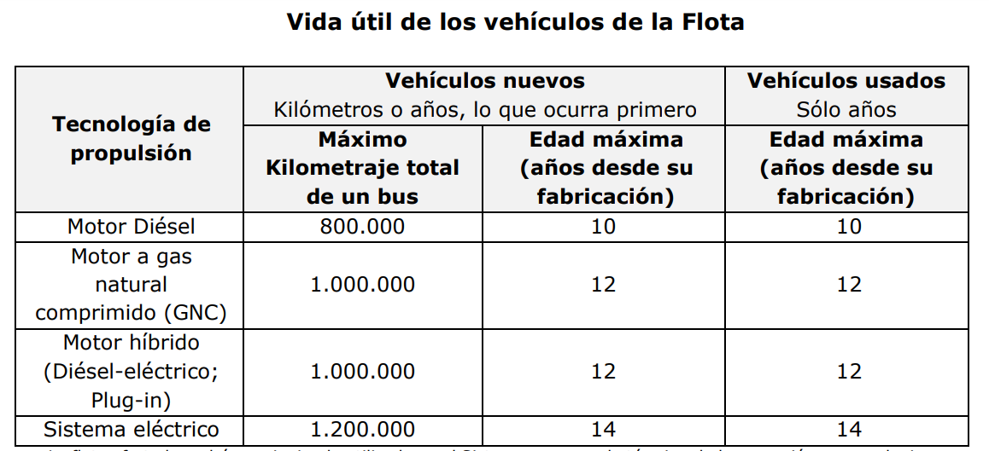
Los vehículos Diesel podrán tener un máximo de 10 años de funcionamiento o 800.000 mil quilómetros, kilometraje y fecha de construcción aumentan a medida que el autobús genera menos contaminación aérea.

Para los vehículos nuevos, la norma de emisión de los motores sería la siguiente:
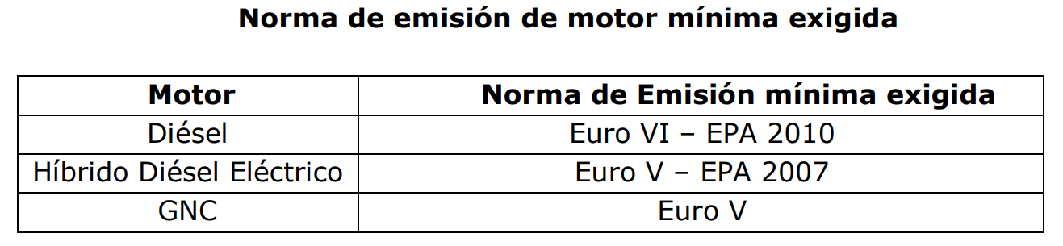
Además, cada unidad de negocio deberá tener un servicio operado por vehículos que presenten tecnología de cero o baja emisión (híbrido, de gas o eléctrico).
Para motores con cero o baja emisión, la norma sería la siguiente:
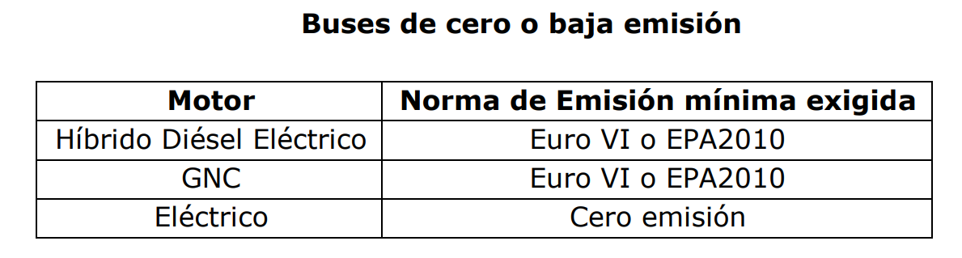

Energía que gastan los autobuses
En el informe “Fuel Cell Buses in US Transit Fleets: Current Status 2016″ del National Renewable Energy Laboratory de los Estados Unidos se compara la eficiencia energética de diferentes autobuses en casos reales. Para ello, ha comparado sus consumos pasándolos a “litros de diésel equivalentes”. Los resultados son los siguientes:

Cuánto gasta de energía 100 km?
 | Diesel | Híbrido | Eléctrico | GNC(Gas) | Hidrógeno
C. Fósil | Si | Si | No* | Si | Si
Gasto 100km | 56 | Depende* | 13,84 | 71.28 | 39.2
*Hay diferentes sistemas híbridos que usan electricidad en mayor o menor grado, Usando Diesel o gas según sea el caso

Podemos comprobar que los autobuses eléctricos son los que menos energía gastan. Los autobuses de Gas Natural, por otro lado, tendrían un mayor consumo que el resto, sin embargo tenemos que recordar que la energía a Gas es menos contaminante y más económica.
El modelo de hidrógeno tiene un consumo energético un 30% menor que el de un modelo diésel y un 45% menor que el de un modelo a gas natural. Mientras que el modelo eléctrico consume un 75% menos de energía que el modelo diésel.

El autobús de hidrógeno supera a los combustibles fósiles en cuanto a eficiencia, al menos cuando hablamos de consumo durante el uso del autobús. Además, lo hace sin expulsar gases contaminantes y de efecto invernadero a la atmósfera y con un mayor silencio de marcha.
(Fuente | Energy.gov)
Sin embargo, aunque los autobuses de hidrógeno serían una buena opción, el combustible es aún demasiado caro para que sea rentable.

Fabricación de Energía eléctrica
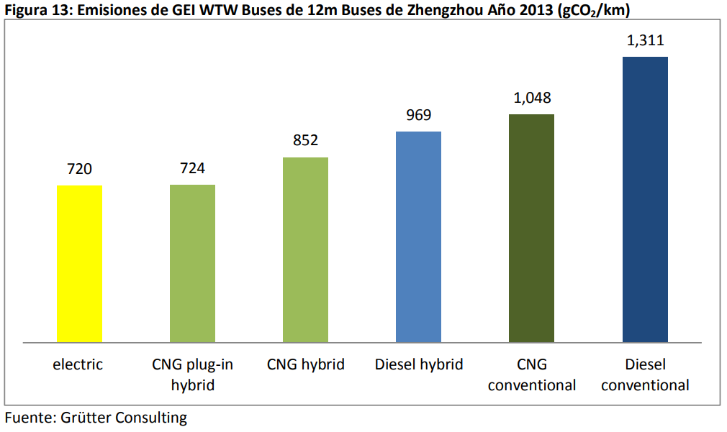
Podemos ver en esta tabla las emisiones de gramos de C02 por kilómetro de buses que usan diferentes energías en China (Zhengzhou). Podemos comprobar que allí, dado que buena parte de la generación de electricidad es mediante combustibles fósiles. Así, un bus eléctrico tendrá considerables emisiones a la atmosfera de Gases de efecto invernadero, esa contaminación se daría en otra localización diferente a la del autobús.

¿Cuánta contaminación produce?
 | Diesel | Híbrido (Diesel) | Eléctrico | GNC(Gas) | Hibrido (gas)
C. Fósil | Si | Si | No* | Si | Si
Gasto 100km | 56 | Depende | 13,84 | 71.28 | Depende
Emisiones GEI | 1311 | 969 | 720 | 1048 | 724-852

La cantidad de energía limpia que se da en un territorio puede hacer variar mucho la cantidad de emisiones que produce el autobús eléctrico, puesto que la electricidad faltante vendría generada por combustibles fósiles. Como lo autobuses eléctricos son una carga extra para el sistema eléctrico, se debería entender que esa energía extra se deberá generar mediante consumibles fósiles.
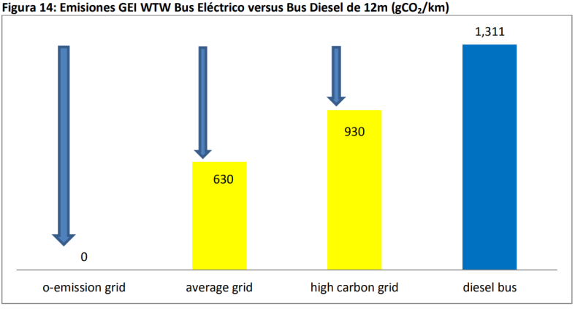
Comparando las emisiones de los autobuses, en el siguiente gráfico vemos los autobuses a diésel (azul) y los eléctricos (amarillos) nos encontramos con lo siguiente:

Aunque se use combustibles como el carbón para hacer electricidad, se dejaría de emitir aproximadamente de un cuarto a la mitad de las emisiones de CO2 a la atmósfera. La fabricación y el uso de electricidad producen más energía que en la combustión en el autobús.

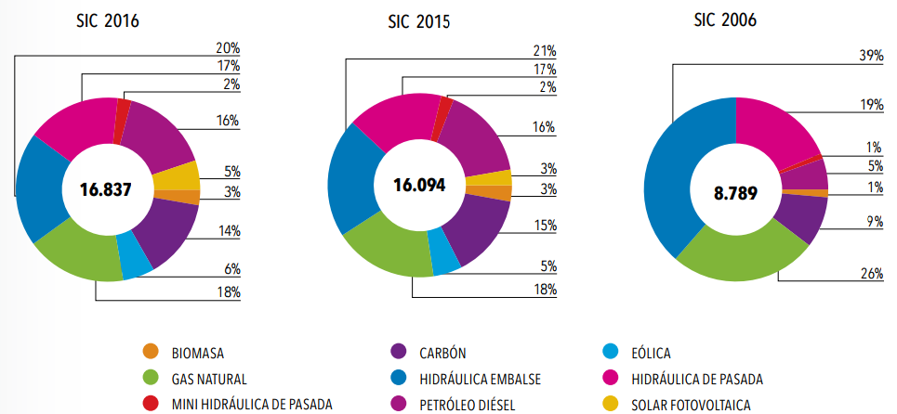
Aquí podemos ver los métodos de generación de energía en el Sistema Interconectado Central que abastece a Santiago de Chile.

Fuente: http://dataset.cne.cl/Energia_Abierta/Estudios/CNE/AnuarioCNE2016Final_vImprimible.pdf
Podemos comprobar la producción del SIC (sistema interconectado Central) en 2016:
- Carbon, Petróleo, Biomasa y Gas Natural constituían el 51% de la energía eléctrica producida en este sistema.
- Las energías (“limpias”) hidráulica, la solar y la eólica constituían el otro 49%
Cabe decir además que la estimación de consumo energético del gobierno aumentará desde 2015 a 2030 de 49.911 a 88.202 GWh y si bien se está en camino de potenciar la captación de energía eléctrica limpia, probablemente se seguirá necesitando (en el futuro) combustibles para fabricar electricidad, así como se necesita en la actualidad.
Actualmente en Santiago de Chile, en Renca, existen dos centrales eléctricas. Una con dos unidades a diesel (de 100 MW) y otra a gas de ciclo combinado (de 379 MW) que sin embargo opera con diesel. No existe central de energía limpia en la ciudad. En la Región metropolitana, sí existen otras 5 fuentes de energía limpias (hidráulicas) que tienen una capacidad total de producción de 238 MW.
Así, en Chile, dado que la mitad de la energía eléctrica proviene de combustibles, la mejor manera de disminuir la contaminación expulsada por el país sería en primer lugar construyendo plantas de recolección de energía limpia.
Así , el gobierno, debería preguntarse si su intención es dejar de producir contaminantes en Chile o únicamente en la Región metropolitana.

Contaminación de los diferentes autobuses a combustion.
Existe una medida para comparar las emisiones de los autobuses con efecto invernadero llamada GEI (de las siglas de “gases con efecto invernadero”). Los gases de efecto invernadero (GEI) no son en realidad un problema. Resultan imprescindibles para mantener la temperatura del planeta, pero la actividad humana ha aumentado su número y ha alterado su equilibrio natural.
El dióxido de carbono (CO2) es el más conocido, pero no es el único: el vapor de agua, el metano, el ozono y otros más desconocidos, como el trifluorometano, provocan efecto invernadero. Los científicos reconocen que hace falta más investigacion para entender por completo el funcionamiento de estos gases y su efecto real en el cambio climático.
ECOticias.com, 19/08/2009
De los autobuses no eléctricos, en la siguiente tabla vemos el nivel de CO2 que cada tipo de autobús estaría expulsando por quilómetro.
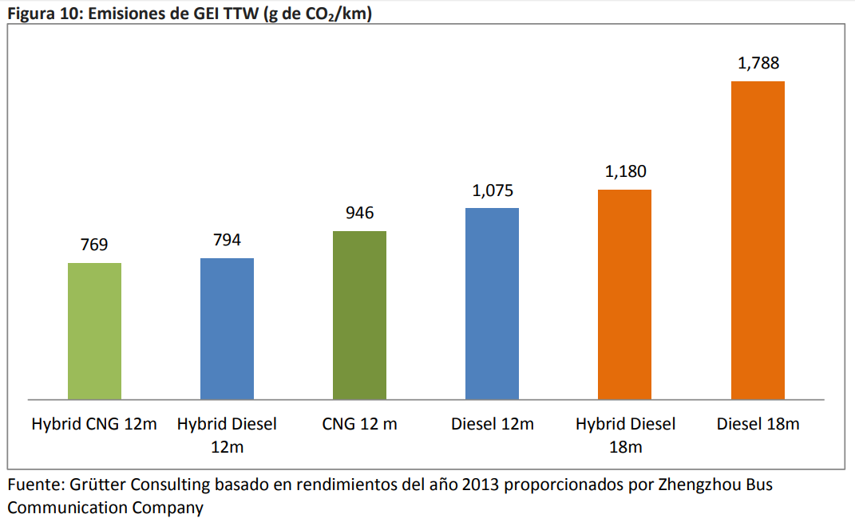

¿Cuánta contaminación produce?
 | Diesel | Híbrido (Diesel) | Eléctrico | GNC(Gas) | Hibrido (gas)
C. Fósil | Si | Si | No* | Si | Si
Gasto 100km | 56 | Depende | 13,84 | 71.28 | Depende
Emisiones GEI | 1311 | 969 | 720 | 1048 | 724-852
Emisiones en Bus | 1075 | 794 | 0 | 946 | 769

Los menos contaminantes son los eléctricos, justo después serían los autobuses híbridos, con gas. De este tipo de autobuses hay diferentes tipos, algunos aceptan mayor a carga energética y, por lo tanto, serían más limpios que los que no tienen esa modalidad.

Autonomía energética del autobús
Otro elemento a tener en cuenta es la velocidad de carga de energía y la capacidad del estanque energético. La relación entre estos dos elementos podrían llevarnos a decidir.

¿Cuán rápido se carga el combustible?
 | Diesel | Híbrido (Diesel) | Eléctrico | GNC(Gas) | Hibrido (gas)
C. Fósil | Si | Si | No* | Si | Si
Gasto 100km | 56 | Depende | 13,84 | 71.28 | Depende
Emisiones GEI | 1311 | 969 | 720 | 1048 | 724-852
Emisiones Bus | 1075 | 794 | 0 | 946 | 769
Veloc. Carga E | Buena | Buena | Regular-Mala | Buena | Buena

Los buses eléctricos pueden demorar muchas horas en realizar la carga de energía, es por ello que necesitarían una batería muy grande o el cambio de la misma para poder soportar la jornada.
Para solucionar el problema del peso y el costo de las baterías ha habido diferentes soluciones:
- buses que transportan una gran cantidad de baterías (por ejemplo BYD),
- buses con sistemas de cambio rápido de baterías (por ejemplo Yutong) o
- sistemas de bus de carga de oportunidad como TOSA (15 segundos en las paradas y 5 minutos en el inicio de línea) (fuente:https://library.e.abb.com/public/544b6d627e6d4bf889884e1fa107b6dd/08-12%204m6069_ES_72dpi.pdf
Un ejemplo de la mala experiencia con buses eléctricos sería el gobierno de navarra:
En 2012 (hace 5 años) el Gobierno de Navarra subvencionó a la Fundación CETENA para la realización de un estudio piloto de transporte público con autobús eléctrico.
En este estudio se llegó a la conclusión de que los autobuses eléctricos no poseían autonomía propia por culpa de las baterías que estos manejan. Por este motivo, el gobierno de esa región decidió apostar por los autobuses híbridos en vez de los eléctricos.
Sin embargo el sistema de carga de autobuses eléctricos ha ido mejorando y ya no es el mismo que hace 5 años atrás, aunque aún es una tecnología que debería ir mejorando con el tiempo.

Costo promedio de los autobuses
Otro elemento a discernir es el costo promedio de los autobuses. Aquí tenemos un resumen de lo que costaría un autobús de diferentes características en varias localizaciones.
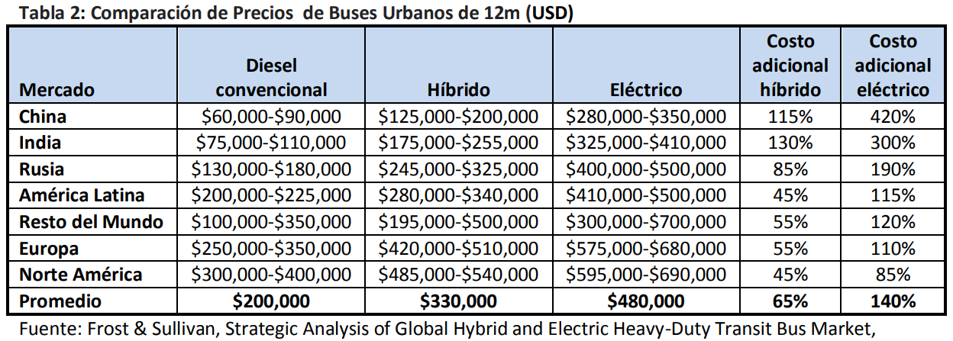
  - De: http://www.repic.ch/files/4414/4126/7584/Grutter_FinalReport_esp_web.pdf
Podemos ver que el costo varía mucho entre regiones. Un autobús eléctrico de China está en el rango de precios de uno convencional es Norte América. En Chile un autobús eléctrico podría costar el doble que uno de diesel (una proporción menor que en China).

¿Cuánto cuesta un bus?
 | Diesel | Híbrido (Diesel) | Eléctrico | GNC(Gas) | Hibrido (gas)
C. Fósil | Si | Si | No* | Si | Si
Gasto 100km | 56 | Depende | 13,84 | 71.28* | Depende
Emisiones GEI | 1311 | 969 | 720 | 1048 | 724-852
Emisiones Bus | 1075 | 794 | 0 | 946 | 769
Veloc. Carga E | Buena | Buena | Regular-Mala | Buena | Buena
Costo Bus | 200mil | 280mil | 410mil | ¿ | ¿

Precio del combustible y finanaciación

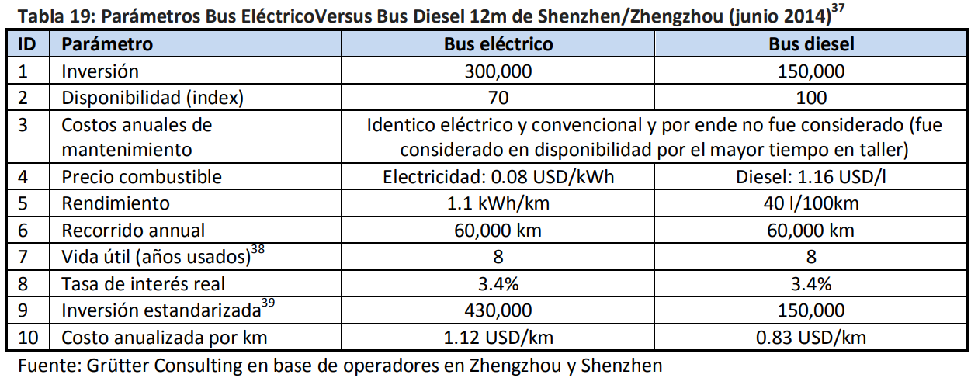

Podemos ver en esta comparativa que el precio de km recorrido por el bus eléctrico es más alto que para el bus a diesel. Sin embargo, dado que en Transantiago los buses eléctricos o híbridos tendrán una vida útil de 4 años más, la diferencia no sería tanto:
En dólares, respetando el precio de la tabla anterior, el resultado sería:
- El bus eléctrico tendría una durabilidad de 14 años.
- El bus híbrido o a GNC de 12.
- E bus diesel duraría 10 años.
En el resultado se debería contar que el autobús eléctrico tiene una disponibilidad del 100%, sino del 70%. La tecnología eléctrica está mejorando, con lo que posiblemente esos datos van cambiando día a día en favor del eléctrico.

 | Diesel | Híbrido (Diesel) | Eléctrico | GNC(Gas) | Hibrido (gas)
C. Fósil | Si | Si | No* | Si | Si
Gasto 100km | 56 | Depende | 13,84 | 71.28* | Depende
Emisiones GEI | 1311 | 969 | 720 | 1048 | 724-852
Emisiones Bus | 1075 | 794 | 0 | 946 | 769
Veloc. Carga E | Buena | Buena | Regular-Mala | Buena | Buena
Costo Bus | 200mil | 280mil | 410mil | ¿ | ¿
Vida Útil (actual) | 10 años | 12 años | 14 años | 12 años | 12 años

Precio combustible
Para un usuario Chileno (como poco), la electricidad costaba en agosto a unos 100 pesos el Kwh y 443 el litro de diesel.
Según el artículo anterior un autobús eléctrico gastaría 1.1 Kw el kilómetro, lo que serían 1.210 pesos. Por otro lado, un autobús a diésel gastaría 0,4 litros el kilómtero, lo que serían 177,2 pesos el Kilómetro de diésel.
La diferencia sería demasiado grande entre lo consumido por un bus de diésel en comparación con uno eléctrico para que el autobús eléctrico llegara a tener alguna posibilidad si se quisiera compara la rentabilidad de ambos.
Cabe destacar que recientemente en el diario emol se publicó la siguiente noticia: El valor de la energía eléctrica en Chile es una de las más altas entre los países sudamericanos. La tarifa es de 15,80 centavos de dólar por KWh ($105 pesos), superando el promedio de 10,21 centavos de dólar ($65).
Fuente: Emol.com - http://www.emol.com/noticias/Nacional/2017/07/18/867228/Chile-es-el-segundo-pais-con-mayores-tarifas-electricas-de-Sudamerica.html
En cuanto al gas, el precio por litro de GNC es de 315 pesos, (como mínimo), si gasta 0,712 litros por quilómetro (según gráfico anterior), eso representaría un gasto de 224 pesos chilenos.

 | Diesel | Híbrido (Diesel) | Eléctrico | GNC(Gas) | Hibrido (gas)
C. Fósil | Si | Si | No* | Si | Si
Gasto 100km | 56 | Depende | 13,84 | 71.28* | Depende
Emisiones GEI | 1311 | 969 | 720 | 1048 | 724-852
Emisiones Bus | 1075 | 794 | 0 | 946 | 769
Veloc. Carga E | Buena | Buena | Regular-Mala | Buena | Buena
Costo Bus | 200mil | 280mil | 410mil | ¿ | ¿
Vida Útil (actual) | 10 años | 12 años | 14 años | 12 años | 12 años
Costo energia/km | 177.2 pesos | (177.2)* | 1.210 pesos | 224 pesos

Conclusiones

Actualmente el Chile, la cantidad de energía eléctrica necesaria para hacer funcionar un autobús eléctrico tiene un costo 7 veces mayor que el del diésel para hacer funcionar un vehículo de iguales dimensiones. Esa diferencia es insustentable para una línea eléctrica. En China (por poner un ejemplo), esa diferencia, no alcanza el doble.

 | Chile | Promedio Mundial | Comparación | Fuente
Diesel | 509 | 610 | 0,834 | Global petrol prices
Gas | 457.60 | 397.73 | 1.15
Electricidad | 105 | 67 | 1.56 | El ciudadano

Así, mientras que el diésel es más económico que la media mundial, la electricidad estará próxima al doble de la tarifa a nivel mundial. Además, Los autobuses eléctricos, son el doble de caros que los diésel.
Dada esa diferencia y dado que la energía utilizada no es totalmente limpia, sería más sensato premiar el uso de diésel. Puesto que los vehículos Híbridos diesel EURO VI pueden ser usados en las líneas de cero o baja emisión, es seguro que los operadores usaran esos vehículos para esas líneas, aunque la reducción de emisiones sólo sería de un 25 %.
Los vehículos a gas natural comprimido son poco contaminantes (produciendo pocas emisiones de Gases de Efecto Invernadero) en relación con los vehículos Diesel. Como vemos además, los vehículos eléctricos no son inocuos. Si se pide más energía a las compañías eléctricas para hacer funcionar los autobuses eléctricos eso podría promocionar el aumento de la tarifa eléctrica, que en la actualidad ya no tienen regulación alguna. Eso llevaría la subida del pasaje. Lo que finalmente acabaría repercutiendo en los usuarios, en la evasión.
Es bueno que se experimente con autobuses eléctricos para ponerlos en marcha, algún día, cuando se decida puedan ser sustentables. En el panorama actual, sólo será viable usar vehículos eléctricos para hacer demostraciones.
Si se mejora el Transantiago con mayor número de buses, más limpios, mejores horarios y un servicio más económico, se disminuiría la cantidad de automóviles que circulan por la ciudad de forma importante y por lo tanto también se disminuiría la emanación de Gases de Efecto Invernadero.
El mejoramiento de ciclo vías y la puesta en marcha de mayor número de parkings para motocicletas, podría también reducir el número de automóviles y por lo tanto también la emanación de GEI en la ciudad.
En cuanto a los autobuses, creo que a la larga puede ser sustentable el uso de autobuses híbridos para las empresas de buses, dada la gran versatilidad que poseen y a la menor emisión de GEI. Los largos recorridos del Transantiago (de hasta 97 kilómetros), favorecen el uso de ese tipo de vehículos.

Bibliografía
http://www.pulso.cl/extra/id-la-clave-lograr-la-evolucion-la-biomasa/
Crecimiento del sector se alinea con la tendencia en el aumento de las energías renovables. Consultado el 20 de setiembre de 2017.

http://repositorio.puce.edu.ec/bitstream/handle/22000/7909/9.55.000559.pdf?sequence=4&isAllowed=y
Estimación de costos para que una empresa operadora de transporte público pase de motores de combustión interna a motor eléctrico. Consultado el 21 de setiembre de 2017.

http://www.scielo.org.co/scielo.php?script=sci_arttext&pid=S0121-750X2016000200004
Una Propuesta Metodológica para Dimensionar el Impacto de los Vehículos Eléctricos sobre la Red Eléctrica. Consultado el 20 de setiembre de 2017.

http://biblioteca.uniminuto.edu/ojs/index.php/Inventum/article/view/7/7
Debilidades, oportunidades, fortalezas y amenazas sobre el planteamiento de la energía eléctrica como alternativa para el transporte en Colombia. Consultado el 22 de setiembre de 2017.

http://www.petrotecnia.com.ar/junio13/notas/AutorElectricos.pdf
Los autos eléctricos: ¿hacia un transporte más sustentable? Consultado el 20 de setiembre de 2017.

http://www.vidasostenible.org/informes/autobus-electrico-o-hidrido/
¿Autobús eléctrico o hídrido? Consultado el 23 de setiembre de 2017.

http://forococheselectricos.com/2016/02/autobus-electrico-proterra-eficiencia-cuatro-veces-mejor-modelo-a-gas.html
El autobús eléctrico de Proterra demuestra una eficiencia cuatro veces mejor que un modelo a gas. Consultado el 23 de setiembre de 2017.

http://forococheselectricos.com/2016/12/el-consumo-de-energia-de-un-autobus-hidrogeno-es-solo-un-30-menor-que-el-de-un-diesel.html
El consumo de energía de un autobús a hidrógeno es solo un 30% menor que el de un diésel.
Consultado el 25 de setiembre de 2017.
https://www.dtpm.cl/tuparada/Contenido%20Esencial%20Bases%20Licitaci%C3%B3n%20Uso%20de%20V%C3%ADas%202017.pdf
Bases de Licitación Concesión de Uso de Vías 2017. Consultado el 20 de setiembre de 2017.
http://www.repic.ch/files/4414/4126/7584/Grutter_FinalReport_esp_web.pdf
Rendimiento Real de Buses Híbridos y Eléctricos Rendimiento ambiental y económico de buses híbridos y eléctricos basados en grandes flotas operacionales. Consultado el 25 de setiembre de 2017.
http://turismo-sostenible.org/blog/2009/08/20/g-e-i-gases-de-efecto-invernadero-y-cambio-climatico/
GEI. Gases de efecto Invernadero. Consultado el 28 de setiembre de 2017.

